附件2

双品网购节logo

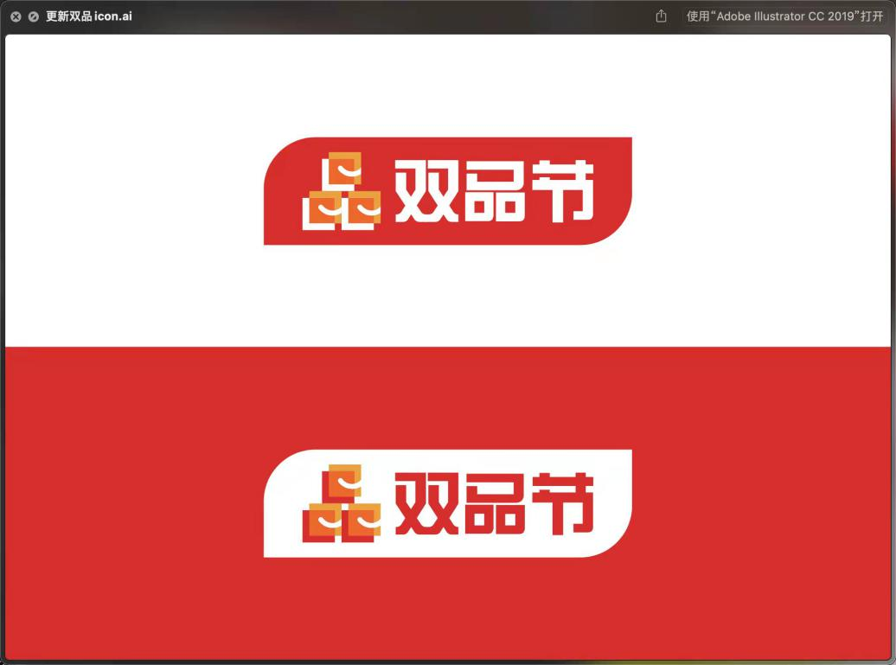

双品网购节logo不带文字